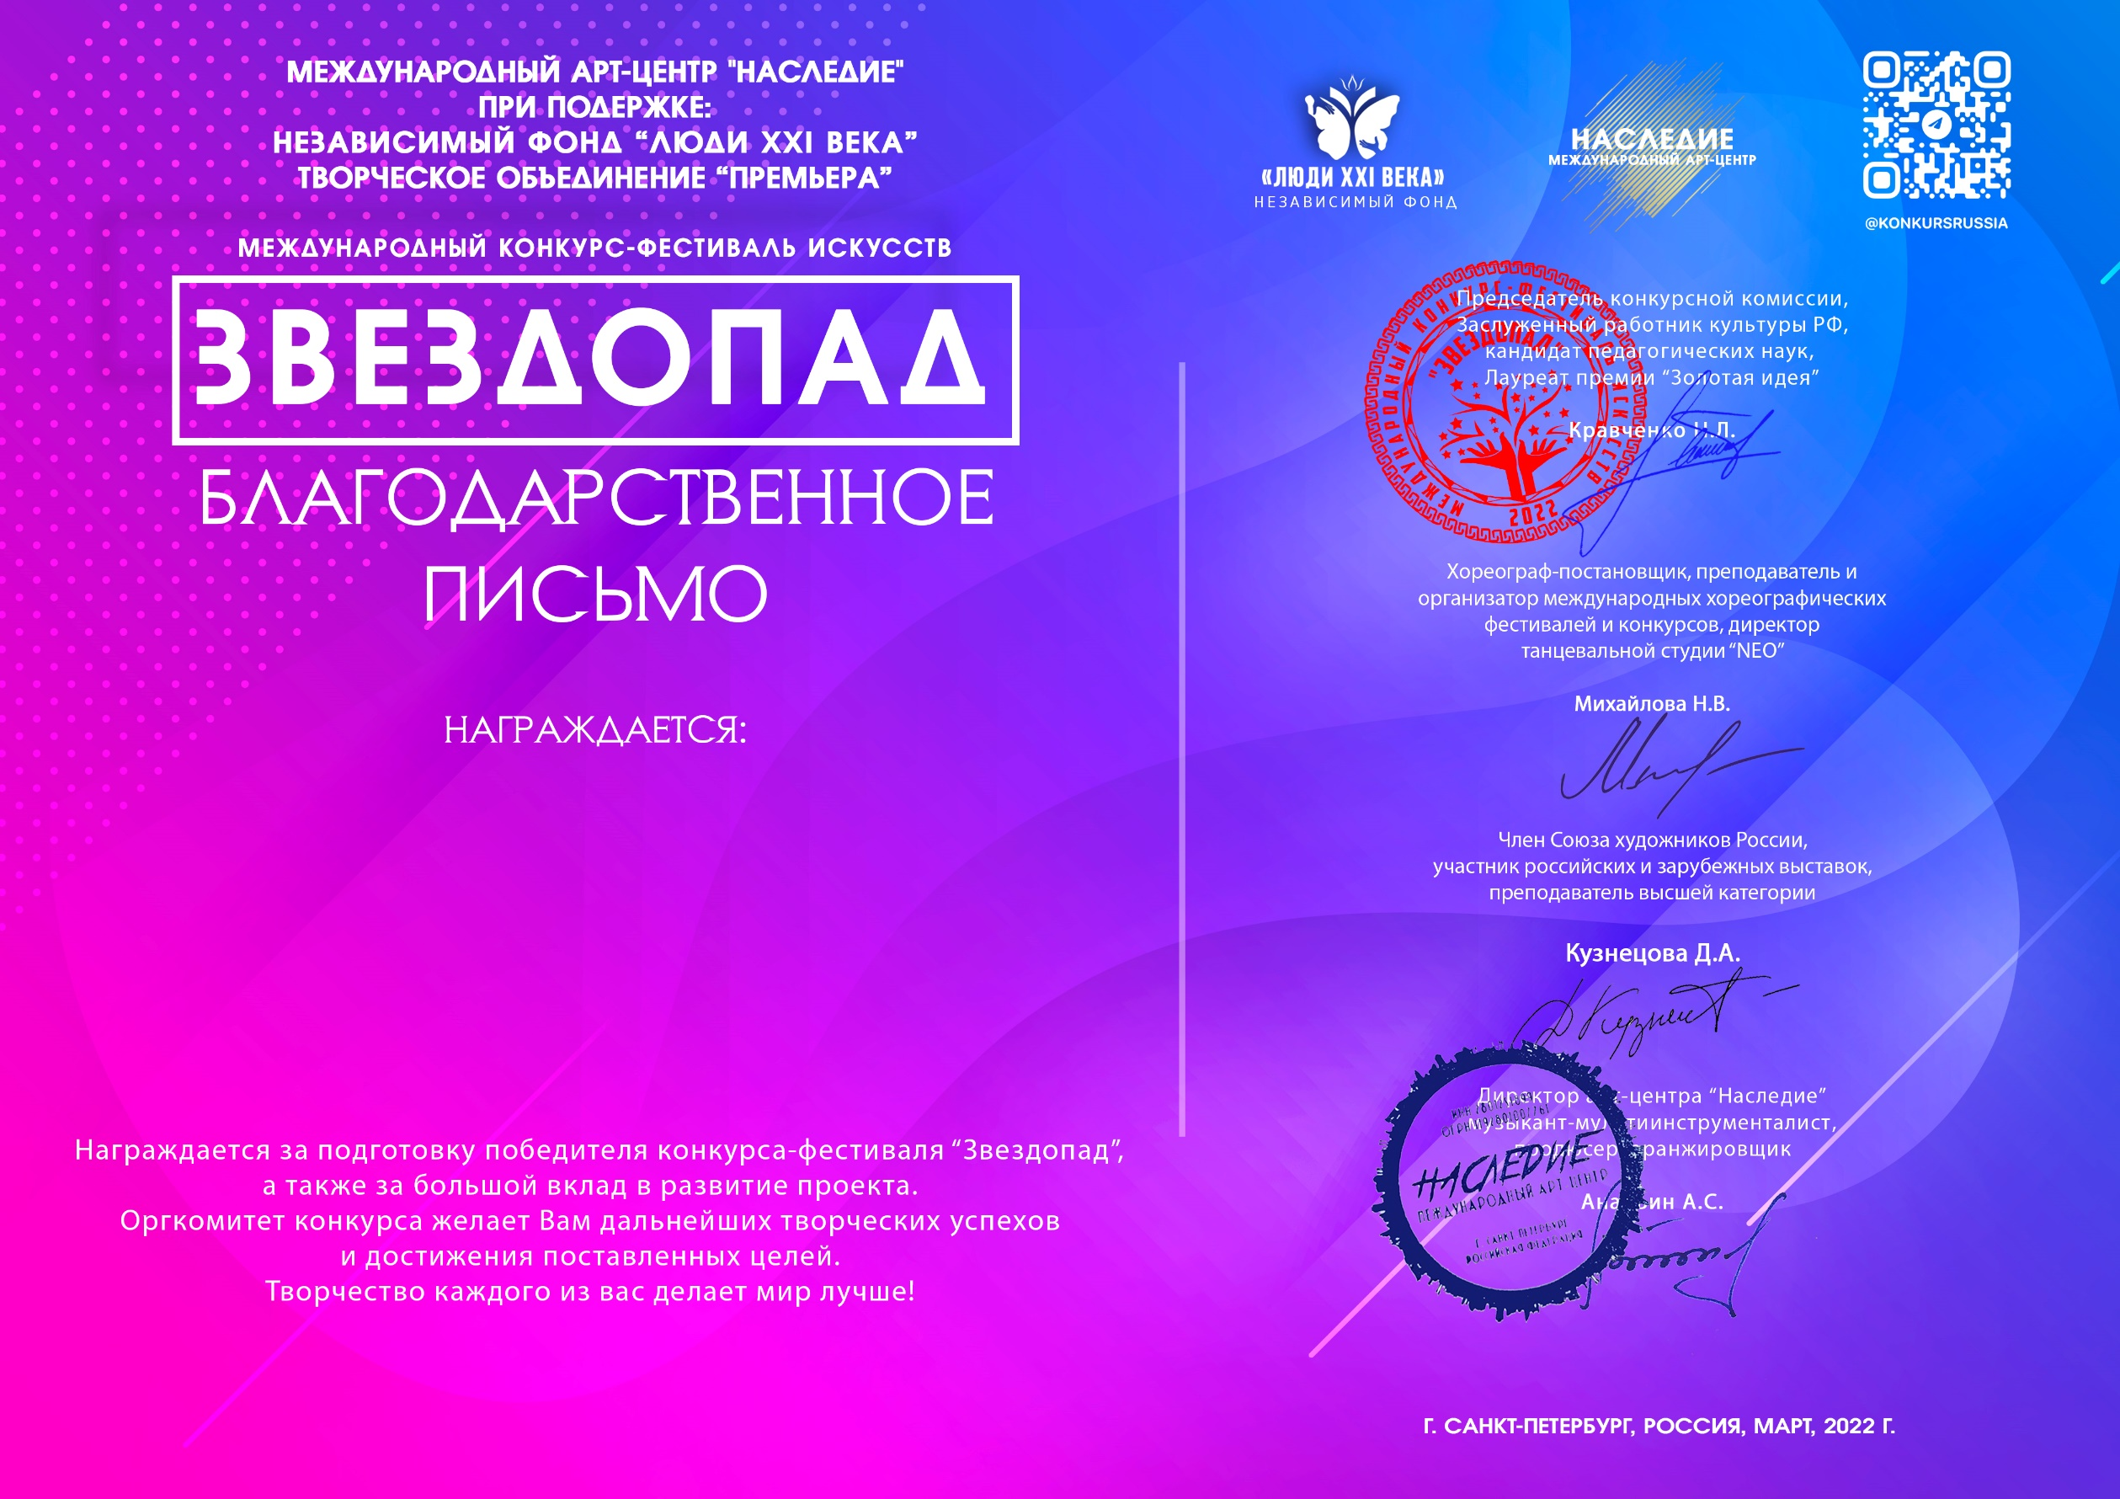
Серия ЗП № 67315

Ромнова Галина Анатольевна
(ГОАОУ «Центр образования, реабилитации и оздоровления», город Липецк)

